第十章 概率
10.3 频率与概率
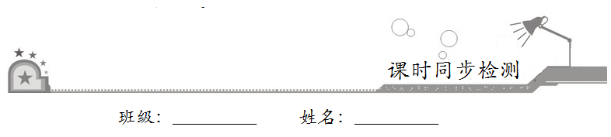

- 基础巩固
1．今年第一季度在某妇幼医院出生的男、女婴人数统计表（单位：人）如表：
月份性别 | 一 | 二 | 三 | 总计
男婴 | 22 | 19 | 23 | 64
女婴 | 18 | 20 | 21 | 59
总计 | 40 | 39 | 44 | 123
则今年第一季度该医院男婴的出生频率是（ ）
A．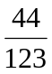 B．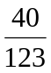 C．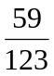 D．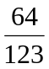
2．下列叙述随机事件的频率与概率的关系中，说法正确的是( )
A．频率就是概率 B．频率是随机的，与试验次数无关
C．概率是稳定的，与试验次数无关 D．概率是随机的，与试验次数有关
3．某中学举办电脑知识竞赛，满分为100分，80分以上为优秀(含80分)，现将高一两个班参赛学生的成绩进行整理后分成五组：第一组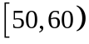，第二组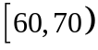，第三组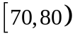，第四组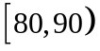，第五组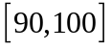，其中第一､三､四､五小组的频率分别为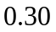，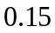，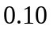，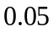，而第二小组的频数是40，则参赛的人数以及成绩优秀的概率分别是（ ）
A．50， B．50，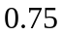 C．100， D．100，
4．我国古代数学名著《数书九章》是南宋数学家秦九韶所著数学著作，书中共列算题81问，分为9类.全书采用问题集的形式，并不按数学方法来分类.题文也不只谈数学，还涉及自然现象和社会生活，成为了解当时社会政治和经济生活的重要参考文献.《数书九章》中有“米谷粒分”一题，现有类似的题：粮仓开仓收粮，粮农送来米1634石，验得米夹谷，抽样取米一把，数得254粒夹谷25粒，则这批米内夹谷约为（ ）
A．158石 B．159石 C．160石 D．161石
5．下面有三个游戏，其中不公平的游戏是（ ）
 | 取球方式 | 结果
游戏1 | 有3个黑球和1个白球，游戏时，不放回地依次取2个球 | 取出的2个球同色→甲胜；取出的2个球不同色→乙胜
游戏2 | 有1个黑球和1个白球，游戏时，任取1个球. | 取出的球是黑球→甲胜；取出的球是白球→乙胜.
游戏3 | 有2个黑球和2个白球，游戏时，不放回地依次取2个球. | 取出的2个球同色→甲胜；取出的2个球不同色→乙胜.
A．游戏1和游戏3 B．游戏1 C．游戏2 D．游戏3
6．在新冠肺炎疫情防控期间，某大型连锁药店开通网上销售业务，每天能完成600份订单的配货，由于订单量大幅增加，导致订单积压，为解决困难，许多志愿者踊跃报名参加配货工作．已知该药店某日积压800份订单未配货，预计第二天新订单超过1000份的概率为0.02．志愿者每人每天能完成35份订单的配货，为使第二天完成积压订单及当日订单配货的概率不小于0.98，则至少需要志愿者（ ）
A．32名 B．33名 C．34名 D．35名
7．在天气预报中，有“降水概率预报”，例如预报“明天降水概率为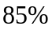”，这是指（ ）
A．明天该地区有的地区降水，其他地区不降水
B．明天该地区约有的时间降水，其他时间不降水
C．气象台的专家中有的人认为会降水，另外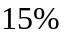的专家认为不降水
D．明天该地区降水的可能性为
8．下列说法正确的是（ ）
A．甲、乙两人做游戏：甲、乙两人各写一个数字，若都是奇数或都是偶数则甲胜，否则乙胜，这个游戏公平
B．做次随机试验，事件发生的频率就是事件发生的概率
C．某地发行福利彩票，回报率为47%，某人花了100元买该福利彩票，一定会有47元的回报
D．有甲、乙两种报纸可供某人订阅，事件“某人订阅甲报纸”是必然事件
9．连续抛掷一枚质地均匀的硬币10次，若前4次出现正面朝上，则第5次出现正面朝上的概率是（ ）
A．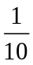 B． C．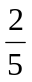 D．
10．一机构为调查某地区中学生平均每人每周零花钱（单位：元）的使用情况，分下列四种情况统计：①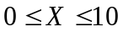；②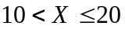；③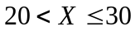；④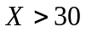.调查了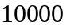名中学生，下图是此次调查中某一项的流程图，其输出的结果是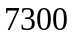，则平均每人每周零花钱在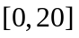元内的学生的频率是（ ）
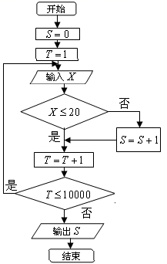
A．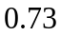 B．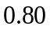 C．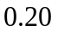 D．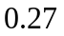
11．掷一枚均匀的硬币，如果连续抛掷1000次，那么第999次出现正面向上的概率是（ ）
A．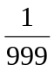 B．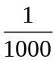 C．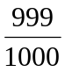 D．
12．我国古代数学名著《九章算术》中有“米谷粒分”题：粮仓开仓收粮，有人送来米1536石，验得米内夹谷，抽样取米一把，数得256粒内夹谷18粒，则这批米内夹谷约为（ ）
A．108石 B．169石 C．237石 D．338石

- 拓展提升
13．自由购是通过自助结算方式购物的一种形式. 某大型超市为调查顾客使用自由购的情况，随机抽取了100人，统计结果整理如下：
 | 20以下 | 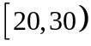 | 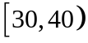 | 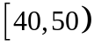 |  | 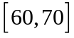 | 70以上
使用人数 | 3 | 12 | 17 | 6 | 4 | 2 | 0
未使用人数 | 0 | 0 | 3 | 14 | 36 | 3 | 0
现随机抽取 1 名顾客，试估计该顾客年龄在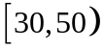且未使用自由购的概率；
14．健身馆某项目收费标准为每次60元，现推出会员优惠活动：具体收费标准如下：
消费次数 | 第1次 | 第2次 | 第3次 | 不少于4次
收费比例 | 0.95 | 0.90 | 0.85 | 0.80
现随机抽取了100位会员统计它们的消费次数，得到数据如下：
消费次数 | 1次 | 2次 | 3次 | 不少于4次
频数 | 60 | 25 | 10 | 5
假设该项目的成本为每次30元，根据给出的数据回答下列问题：
（1）估计1位会员至少消费两次的概率
（2）某会员消费4次，求这4次消费获得的平均利润；
15．某市统计近几年婴儿出生数及其中男婴数（单位：人）如下：
出生婴儿数 | 21840 | 23070 | 20094 | 19982
出生男婴数 | 11453 | 12031 | 10297 | 10242
（1）试计算这几年男婴出生的频率（精确到0.001）；
（2）估计该男婴出生的概率（精确到0.1）.

